# **FILTRY AIRLESSCO**

Filtry Airlessco chrání zařízení a udržují jeho schopnost pracovat na plný výkon. Síťky s větším počtem ok jsou určeny pro řidší materiály.

---

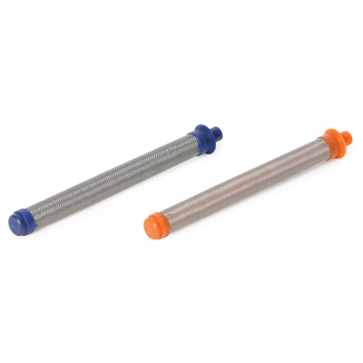

| Accessories Details | |
| --- | --- |
| **PISTOLOVÉ FILTRY PROLIGHT 500** | |
| **ČÍSLO DÍLU:** | 17P312 – 50 ok |
| **DOSTUPNOST:** | Severní Amerika, Střední a Jižní Amerika, Evropa, Střední východ, Afrika, Asie, Austrálie |

---

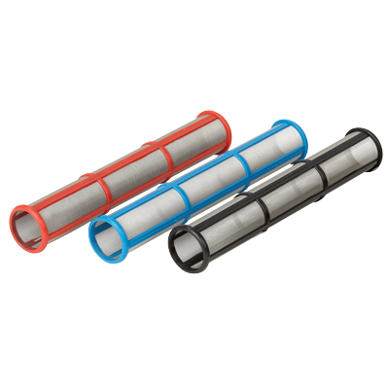

| Accessories Details | |
| --- | --- |
| **FILTRY SBĚRNÉHO POTRUBÍ** | |
| **ČÍSLO DÍLU:** | 244071– 30 ok, pro modely GS a TS |
| **DOSTUPNOST:** | Severní Amerika, Střední a Jižní Amerika, Evropa, Střední východ, Afrika, Asie, Austrálie |

---

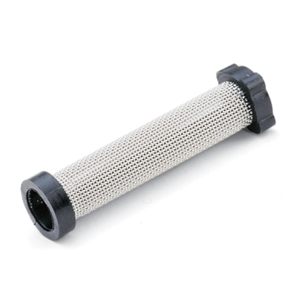

| Accessories Details | |
| --- | --- |
| **FILTRY INSTACLEAN** | |
| **ČÍSLO DÍLU:** | 245571 – pro modely SP380 a MP |
| **DOSTUPNOST:** | Severní Amerika, Střední a Jižní Amerika, Evropa, Střední východ, Afrika, Asie, Austrálie |

---

| Accessories Details | |
| --- | --- |
| **SÍTKA PRO BARVY 12 ks** | |
| **ČÍSLO DÍLU:** | 867338 – Pro zakrytí sacího filtru |
| **DOSTUPNOST:** | Evropa, Střední východ, Afrika |

---

| accessories-category | |
| --- | --- |
| title | **DALŠÍ PŘÍSLUŠENSTVÍ** |
| types | * sprayguns * hoses * spraytips * extensions * fluids * filters * hvlp * striping * other |

| Metadata | |
| --- | --- |
| Title | Filtry Airlessco | Airlessco.com |
| Description | Profesionální airless stříkací zařízení Airlessco Built to Perform. Built to Last. |
| Locale | /emea/cz |